

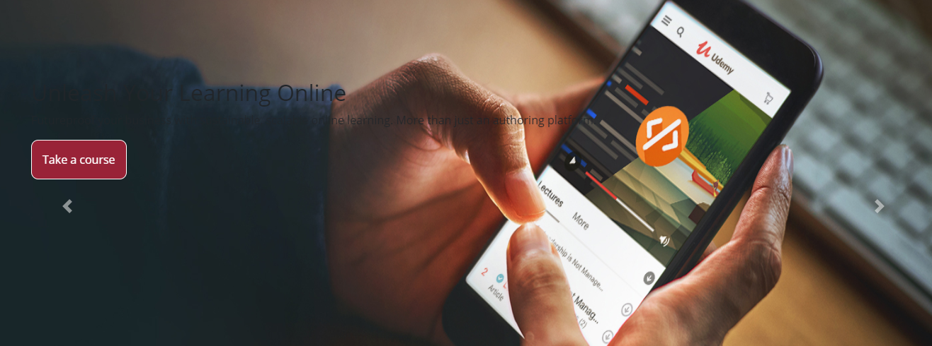

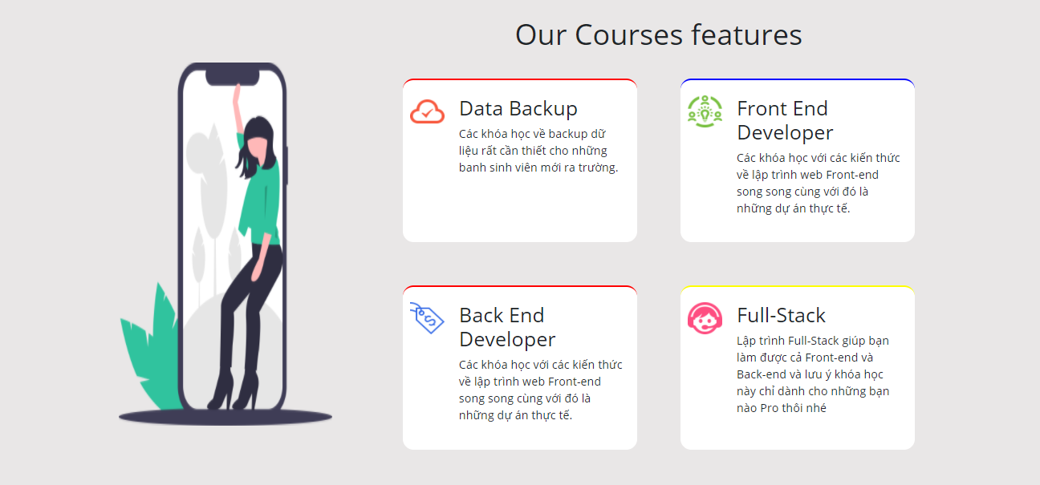

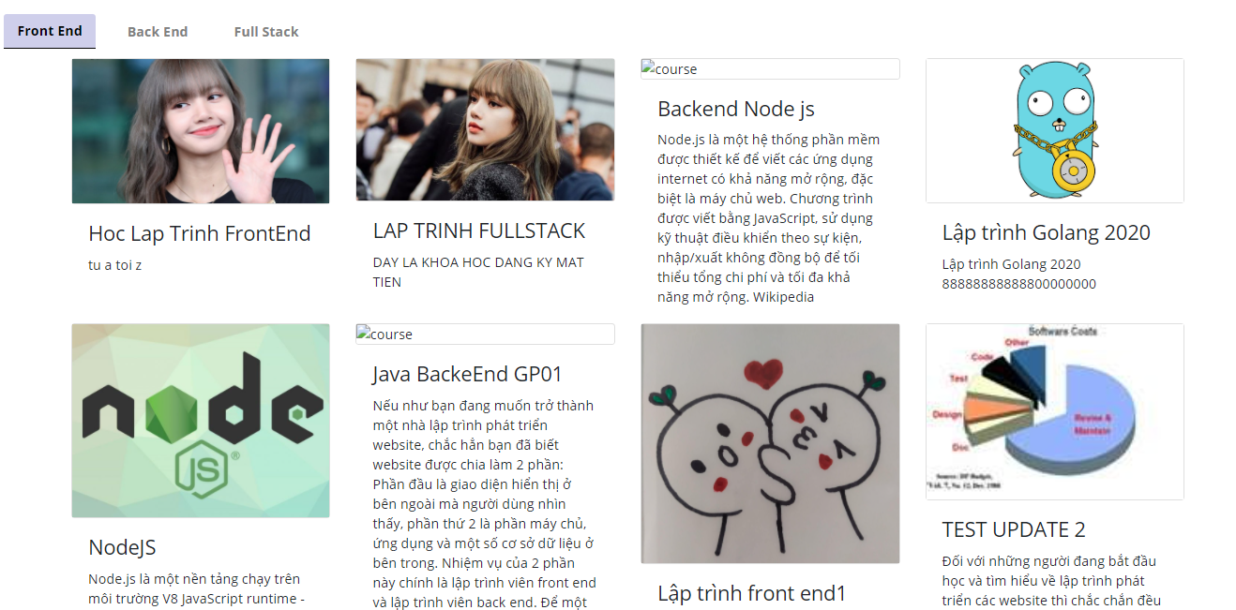



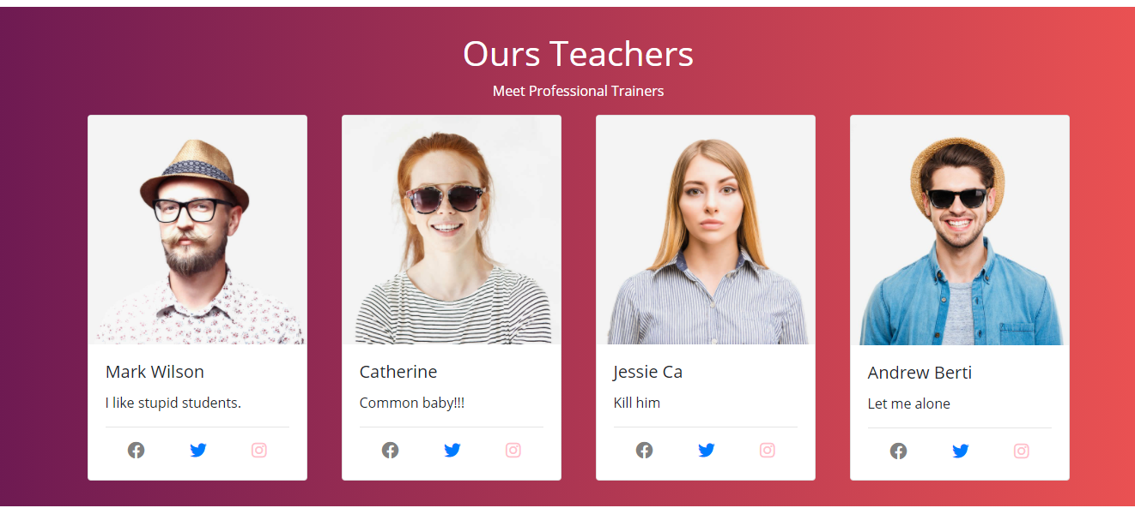



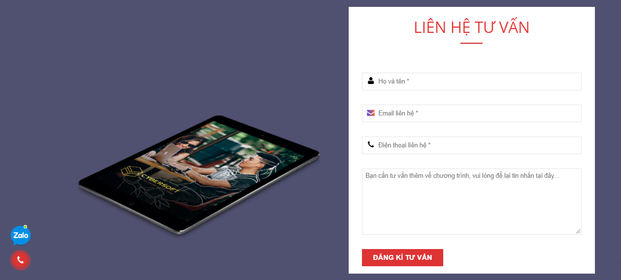

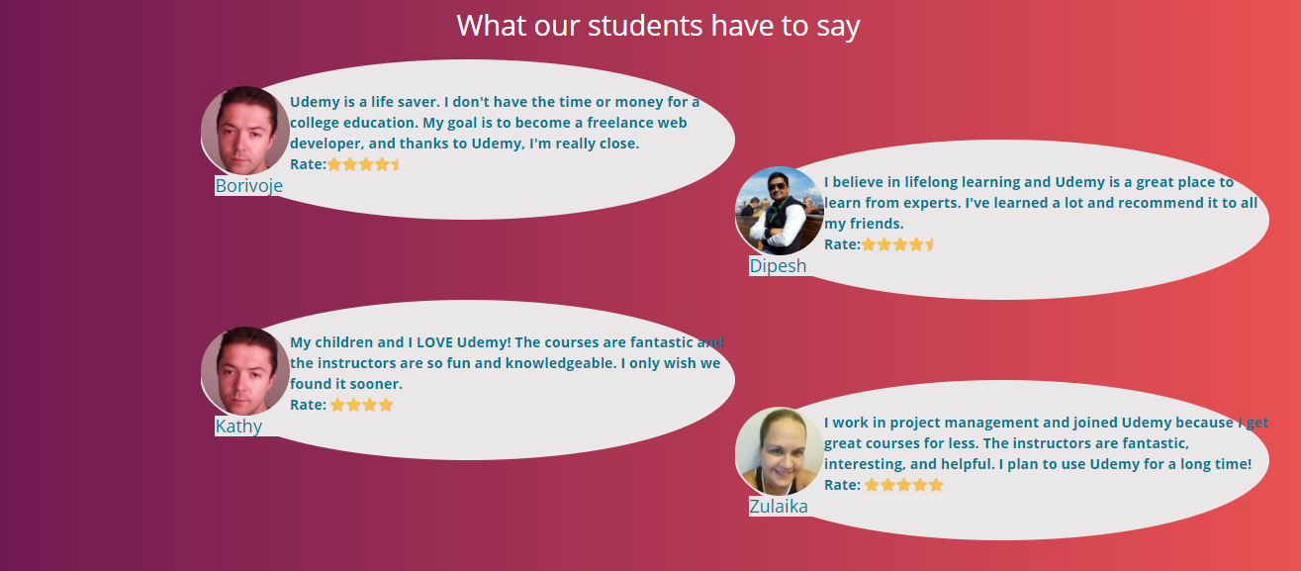

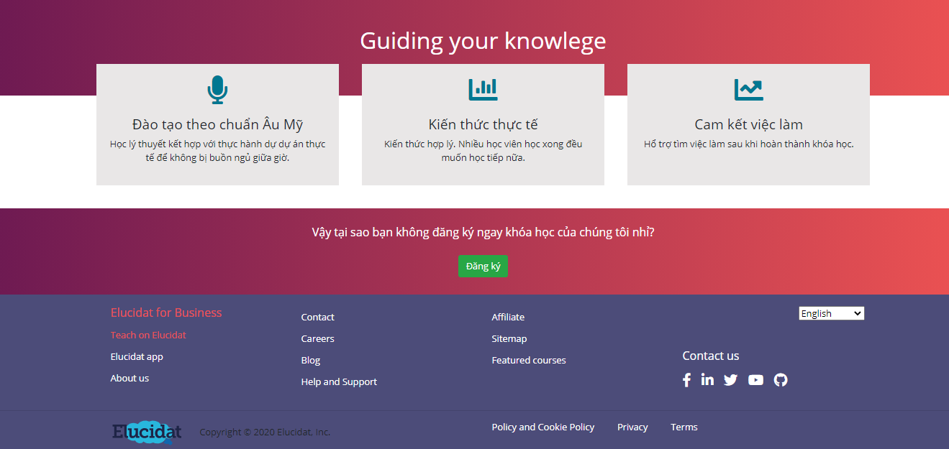

Phần danh mục khóa học: lấy từ api nhưng không có diễn giải chi tiết

Phần danh sách khóa học:

Phần này hiển thị mặc định các khóa học theo danh mục, khi người dùng chọn khóa học bên trên sẽ hiển thị các khóa học theo danh muc được chọn, có thể bỏ tab đi

PhầnTop khóa học : mình lấy ngẫu nhiên các khóa học ra

Phần liên hệ tư vấn: cho người dùng nhập và validation -> thông báo đã gửi thành công……

Các mục còn lại mình làm dữ liệu tĩnh vì kg có dữ liệu từ api

Đổi màu nền lại component cho phù hợp.

Có thể thêm component các logo liên kết chèn vô.

Thứ tự các component có thể sắp xếp lại cho hợp lý.